二期Duoov1.1.0
- 保密文件，仅公司内部共享，不得向公司以外的第三方泄露

变更日志
- 版本号 | - 日期 | - 相关调整内容 | - 编写者
- v1.0.0 | - 23.02.14-03.06 | - 初稿 | - 张吉雨
- v1.0.1 | - 23.03.07 | - 需求评审后调整：  1、【3.6】删除速配中的送礼按钮；  - 2、【3.17】调整速配中的页面信息； | - 张吉雨
- v1.0.2 | - 23.03.14 | - 1、【3.5】任务项：在线时长→坐等时长  - （由于后端时间来不及统计在线时长） | - 张吉雨
- v1.0.3 | - 23.03.15 | - 1、【3.5】增加边界说明，主要为跨天完成说明 | - 张吉雨
- v1.0.4 | - 23.03.16 | - 1、【3.7】防骚扰策略由3调整到5； | - 张吉雨
v1.0.5 | 23.03.17 | 删减需求 | 张吉雨
v1.0.6 | 23.03.20 | - 1、原匹配规则调整需求移至三期  - 2、【速配卡】删除无法有钱的弹框提示 | 张吉雨
- 计划提审时间：23.3.22
- 上线时间：2023.3.23

一、需求背景&目标

1.1 需求背景
- Duoo审核版本于23.03.16提审，为补充审核版本的功能，满足基本的可运营需求，故进行该版本的需求研发；

1.2 需求目标
- 1、满足主播和用户的基本使用需求；
- 2、由于前期用户量较少，故平台通过【保底主播&赠送用户速配卡】等方式给予主播和用户一定的物质激励，保证前期用户体验；

二、素材列表
- 设计类型 | - 设计内容 | - 需求 | - 备注
- 标签 | - 首充档位翻倍 | - 3.2 | - 展示在充值档位上
- icon | - 速配卡 | - 3.3
- 页面调整 | - 性别筛选浮层 | - 3.3 | - 增加速配卡内容显示
- 弹框 | - 新用户欢迎 | - 3.4
- 标签 | - 速配 | - 3.5
- 标签 | - 约聊 | - 3.5
- 转场动画 | - 速配转约聊 | - 3.6
页面调整 | 用户与用户速配 | 3.7
页面调整 | 用户与主播速配-用户端 | 3.7
页面调整 | - 用户与主播速配-主播端 | 3.7

三、需求详情

3.1 新增-保底主播
- 说明
  - 【介绍】主播在管理后台被添加成保底主播后，每日坐等时长达到对应档位要求，即可获得对应钻石奖励；
  - 【边界情况】
    - 【添加当日】主播被添加成保底主播当天就可以视为保底主播，被添加的第二天结算当日的保底奖励；
    - 【删除当日】主播被删除保底主播身份当天也视为保底主播，被删除的第二天结算当日的保底奖励，第二天将不再拥有保底主播身份；
- 保底奖励内容
  - 日累计坐等时长 <1小时：无奖励；
  - 日累计坐等时长 [1小时，2小时)，获得奖励：7000钻石；
  - 日累计坐等时长 ≥2小时，获得奖励：14000钻石；
- 奖励发放规则
  - 每日0点统一发放前一日的保底奖励；
- 奖励发放提示
  - 当发放主播昨日获得的保底奖励时，触发一条系统消息：
    - 标题：保底钻石奖励已发放；
      - Guaranteed diamond rewards have been issued
    - 内容：恭喜你，昨日坐等时长为【N分钟】，获得保底奖励：【N钻石】；
      - Congratulations, you lived for call【150 minutes】 yesterday and got a guaranteed reward of 【20,000 diamonds】.
    - 链接：钻石流水记录页；
- 关联需求
  - 成为保底主播消息
    - 管理后台添加主播为保底主播时，触发一条无链接的系统消息：
      - 标题：你已成为保底主播；
        - You have become a guaranteed hostess
      - 内容：你已被添加成为保底主播，每日坐等时长超过2小时，可获得保底主播钻石奖励；
        - You have been added as a guaranteed anchor, and if you live for call more than 2 hours a day, you can get diamond rewards for guaranteed.
  - 被取消保底主播消息
    - 管理后台删除保底主播身份时，触发一条无链接的系统消息：
      - 标题：你被移除保底主播；
        - You have been removed as a guarantee hostess
      - 内容：你已被移除保底主播身份，从明日起，坐等将不再会获得保底奖励；
        - You have been removed from the guaranteed hostess, starting tomorrow, you will no longer get guaranteed rewards for living for call.
  - 钻石流水类型增加一种：保底主播奖励；
  - 系统消息模块增加跳转【钻石流水记录页】页面能力；

3.2 新增-首充翻倍档位
- 说明
  - 后端配置某些档位的第一次充值时，充值金额不变，充值获得的duoo币在原基础上翻倍；
  - 用户在配置的对应档位充值成功过一次后，该档位恢复正常duoo币及标签，每档位互不影响；
- 展示
  - 充值页和充值浮层均需展示；
  - 标签为：buy one get one free；
- 本期首充翻倍档位
  - $2.99；
  - $4.99；
  - $9.99；

3.3 新增-速配卡
- 说明
  - 【速配卡定义】速配卡为一种道具类型，用户拥有时，筛选男性/女性并发起速配，速配成功将不会扣除duoo币，而是扣除一张速配卡；用户筛选两性并发起速配，既不扣费也不扣速配卡；
- 展示
  - 【性别筛选页面】增加速配卡剩余数量展示
    - 速配卡：N:
      - N为0时，也显示；
  - 拥有速配卡时，选择男性和女性不显示消耗duoo币，显示速配卡icon*1；
- 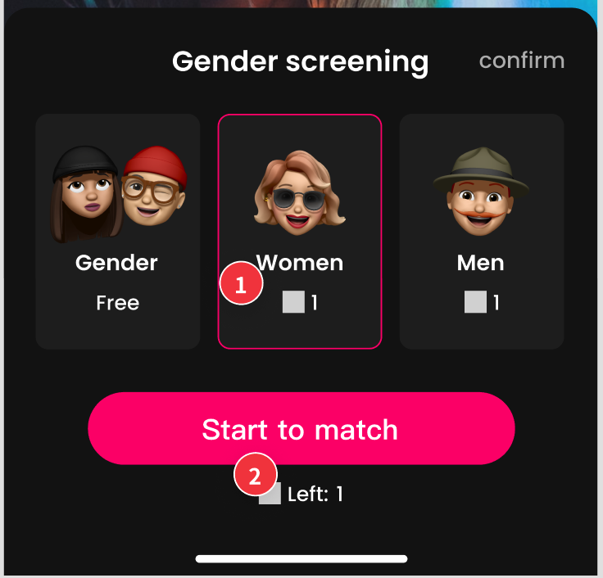
- 赠送速配卡
  - 新用户注册成功后，赠送3张速配卡，是否赠送和赠送张数做成后端配置，可随时调整；
- 防羊毛
  - 每个设备注册账号最多只能获得两次赠送，第三个账号不再获得；
- 关联需求
  - 速配结束（自动下一个 / 主动下一个）判断逻辑调整：
    - 用户本次速配后，仍有速配卡
      - 直接开启下一次速配，匹配成功，消耗1张速配卡；
    - 用户本次速配后，没有速配卡 但 duoo币余额仍满足一次速配筛选
      - 直接开启下一次速配，匹配成功，消耗duoo币；
    - 用户本次速配后，没有速配卡 且 duoo币余额不满足一次速配筛选
      - 返回速配页 并 弹出充值浮层；
  - 登录弹框：新用户注册成功，赠送速配卡；

3.4 新增-登录弹框
- 说明
  - 【本期需求】新用户注册成功进入速配页时，若后端配置了赠速配卡，则弹出弹框，若后端未配置赠速配卡，则不弹出该弹框：
    - 标题：欢迎来到duoo;
    - 内容：已赠送你3张速配卡，快去速配吧；
    - 按钮：我知道啦；
  - 【后期需求】可根据不同的用户身份（新用户/老用户/高消费用户/主播/新主播...）配置一个/多个登录弹框；

3.5 调整-速配中&约聊中标签
- 说明
  - 为方便主播区分视频通话是速配还是约聊，在坐等主播端的速配中和接收方为主播的约聊中，增加相应标签显示；

3.6 调整-速配转约聊动画
- 说明
  - 为提升速配转约聊的气氛，烘托情绪，营造氛围感，增加速配转约聊成功动画；
  - 动画双方均可见；
  - 动画在速配页面开始播放，播放后双方跳转到约聊中；

3.7 调整-速配中页面信息
- 说明
  - 用户与用户（/非坐等主播）速配
    - 删除文本聊天功能；
    - 删除美颜和翻转摄像头按钮；
    - 调整下一个按钮样式；
  - 用户与坐等主播速配 - 用户端
    - 删除文本聊天功能；
    - 删除美颜和翻转摄像头按钮；
    - 调整下一个按钮样式；
    - 调整速配转约聊按钮展示及交互
      - 展示：不再显示主播聊价；
      - 交互：点击弹出弹框：
        - 内容：可立即与她进行私密聊天，仅需Nduoo币/min；
          - Private call with her, only N coins/min;
        - 按钮：
          - 确认：判断用户余额是否充足，
            - （充足）播放速配转约聊动画，进入约聊中；
            - （不足）关闭弹框并弹出充值浮层；
          - 取消：关闭弹框；
  - 用户与坐等主播速配 - 坐等主播端
    - 删除文本聊天功能；
    - 删除美颜和翻转摄像头按钮；

